2023213Z6K9

(多选)一列简谐横波沿*x*轴传播，已知*x*轴上*x*1＝1 m和*x*2＝7 m 处质点的振动图像分别如图甲、乙所示，则此列波的传播速率可能是(　　)

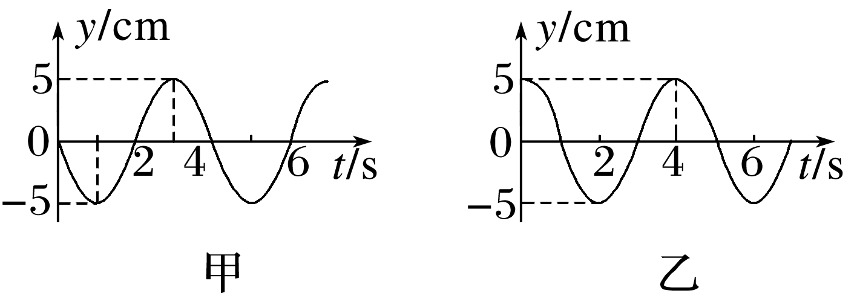

A．7 m/s B．2 m/s C．1.2 m/s D．1 m/s